实 验 报 告 四
课 程 | 高级软件工程 | 实验项目 | 对象图和包设计 | 成 绩
学 号 |  | 姓 名 |  | 实验  日期
专业  班级 | 软件工程2024级 |  |  | 指导  教师 | 杨 力

实验四（1） 对象图和包
一、实验目的
1．对象图的基本概念。
2．包的基本概念。
3．掌握在Rational Rose中绘制对象图和包。
二、实验器材
1．计算机一台。
2．Rational Rose 工具软件。
三、实验内容
图书借阅系统的分析和设计已按计划完成类图和交互图的分析与设计，不过当这份文档提交给图书馆的使用人员审查时，他们认为最好能用一个实例来说明系统的运作，现系统分析部指派您完成该项任务，为系统绘制一张对象图。
1．以借书过程为例绘制对象图；
四、实验步骤
为了更好的描述借书过程，根据图8.1绘制借书过程中某一时刻的对象图
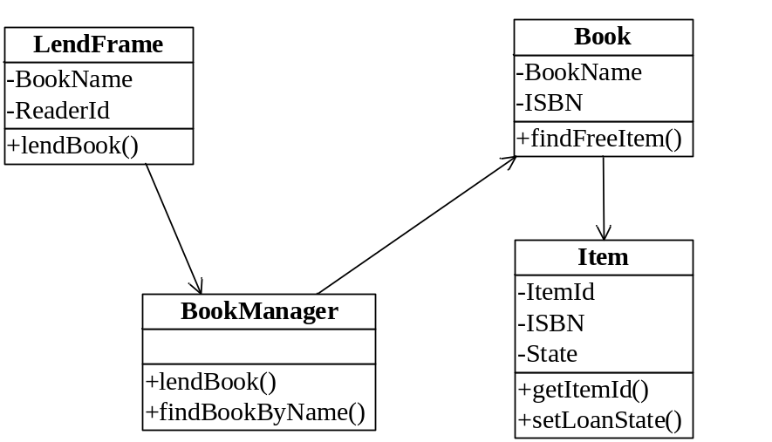
图8.1
(1) 确定对象的值
假定管理员在为读者“S05001”办理“UML Guide”的借书手续，这时首先弹出一个借书窗口“lfLend”，在其上输入读者ID和书名，点击“借书”按钮。这里lfLend对象将调用业务管理者类bmMain对象的findBookByName方法去获取一个书名为“UML Guide”的Book对象bLend，然后bmMain再通过lendBook方法，去调用bLend对象findFreeItem方法，去查找一本可借阅的图书，这里假定找到图书iLend，然后使用setLoanState更改iLend的借阅状态为“借出”，完成借书过程。
表8.1描述了在成功设置iLend对象借阅状态为“借出”状态时，与借书过程有关的各对象的值。
表8.1
类名 | 对象名 | 属性值 | 方法
LendFrame | lfLend | BookName=”UML Guide”  ReaderID=”S05001” | lendBook
BookManager | bmMain |  | findBookByName  lendBook
Book | bLend | BookName=”UML Guide”  ISBN=”ISBN12315” | findFreeItem
Item | iLend | ISBN=”ISBN12315”  ItemID=”B05001” | getItemID  setLoanState

(2) 绘图，根据（1）中的描述，绘制出当iLend状态变更时，系统中各对象的状态如图8.2所示。
（3）根据分析设计情况，进一步设计对象和包之间的关系。

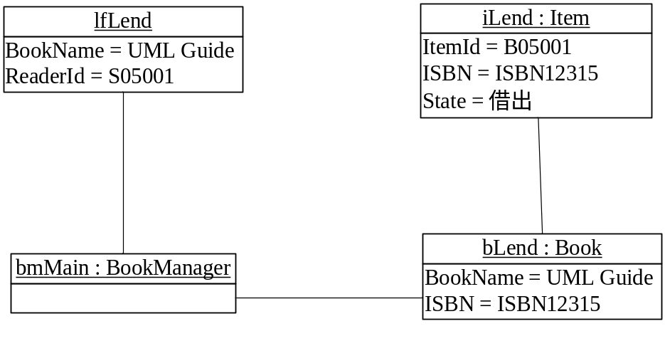
图8.2
Rational Rose中 在logic view中右键点击 new-collaboration diagram 建立对象图

五、独立实践
参考图书借阅系统分层分包.exe视频 绘制如下 包图
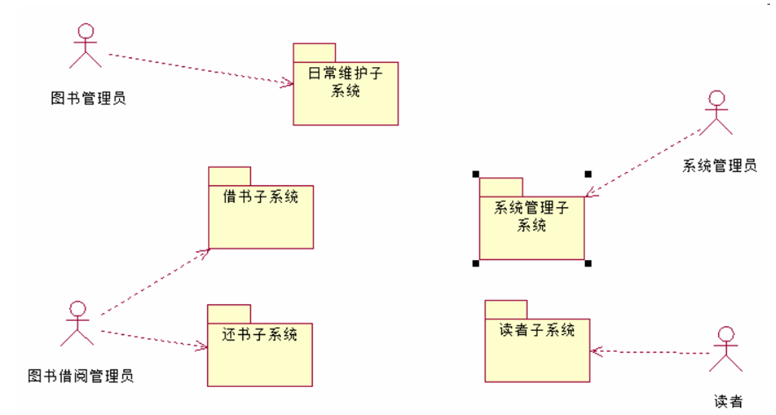
六、实验报告要求
1． 整理实验结果。（四和五部分的实验结果截图 放在此处）
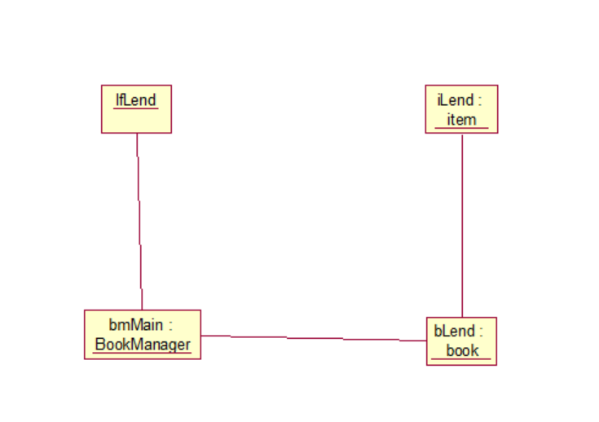
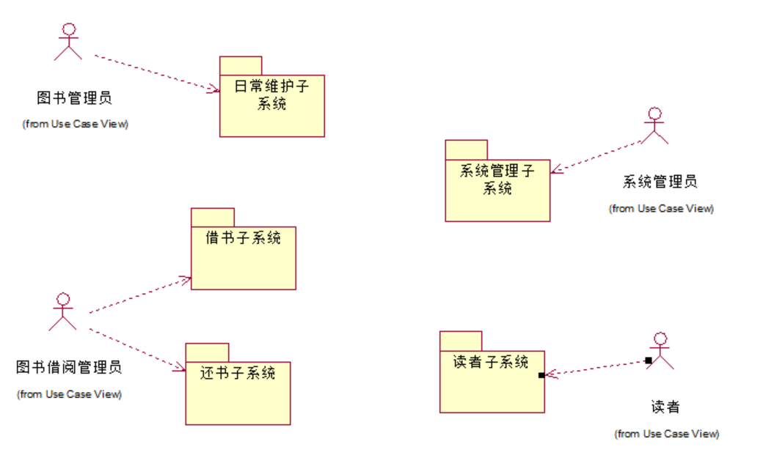
2． 小结实验心得体会。
在这次实验中，我深化了对对象图和包设计的理解，并熟练掌握了使用Rational Rose绘制这些图的技能。通过图书借阅系统的实际案例，我学会了将理论转化为实践，更直观地理解了系统运作。绘制对象图时，我学会了如何根据对象的具体值来描述系统状态，这让我对对象间的交互有了更深刻的认识。这一过程不仅提升了我的系统分析能力，也为我日后的软件开发工作打下了坚实的基础。此外，我还学习了如何设计对象和包之间的关系，这对于理解软件结构和组件划分非常关键。实践让我认识到合理划分包对于代码管理和维护的重要性，这对于提升代码的可维护性和可重用性至关重要。

实验四（2） 组件图和部署图
一、实验目的
1．理解组件图的基本概念。
2．理解组件图的应用：逻辑部署。
3．理解部署图的基本概念。
4．理解部署图的应用：物理部署。
5．掌握组件图和部署图绘制的方法。
二、实验器材
1．计算机一台。
2．Rational Rose 工具软件。
三、实验内容
图书借阅系统的分析和设计已按计划完成类图和交互图的分析与设计，下一步将完成系统的组件图和部署图，现系统分析部指派您完成如下任务：
- 完成系统的组件图。
四、实验步骤
1. 绘制组件图
分析：
在图书借阅系统中，通过分析可以发现类图中的类应分为4个部分：
1．用户接口模块（UI），主要负责系统和用户的交互，包括Frame类，Dialog类等。
2．业务对象模块（BO），主要负责处理系统中的业务计算，如借书，还书等功能的具体操作。
3．数据存储模块（DB），主要负责处理对数据的存储。
4．通用工具模块（UTIL），包括系统中通用函数。
通过一个主程序StartClass来启动。由于系统中的类较多，这里以业务对象模块（BO）为例来讲解如何创建组件图，BO模块中包括
Item类：书目类，表示一本实际存在的书籍或杂志
Loan类：借书业务类，将借阅者和图书馆关联起来，一个Loan对象表示借出的一本书
BorrowerInfomation类：借阅者信息类，表示一个借阅者。
Title类：表示一种书或一种杂志。如《C++编程思想》就是一种书，用1个title表示，如果有2本这样的书，则需要用2个Item表示。
Reservation类：预定信息类，表示一个预定信息。
Item类和Loan类之间互相依赖，Loan类和BorrowerInfomation类之间互相依赖，BorrowerInfomation类和Reservation类之间互相依赖，Reservation类和Title之间互相依赖，Title和Item类之间互相依赖。
绘图步骤：
（1）在组件视图中双击Main图，出现图10.1，为编辑组件图做好准备，这时绘图工具栏中的图标如图中椭圆所示，其中具体含义可参看本节“补充图标”一段的介绍。
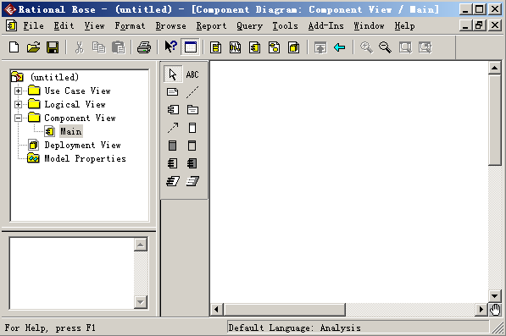
图10.1
（2）在组件视图中，从工具栏中选择MainProgram图标，在右边的绘图区中添加一个新组件，并取名StartClass.java表明新增一个主程序。
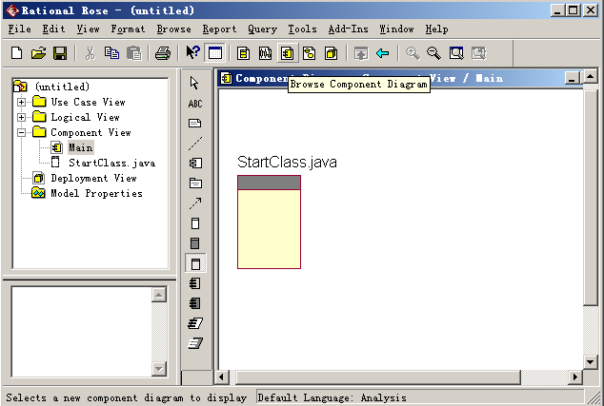
图10.2
（3）选择新创建的组件，点击鼠标右键，在弹出的菜单中选择“Open Sepcification”,弹出图10.3对话框。
（4）在对话框中，可以修改组件的名称，设置组件的类型，指定实现的语言。这里新组件的名称定为“StartClass.java”，组件构型为Main Program（Rose中提供了多种构型，大部分在补充图标一段中均有简单的介绍），实现语言为JAVA（Rose中默认的是分析语言Analysis），修改结果如图10.4所示。
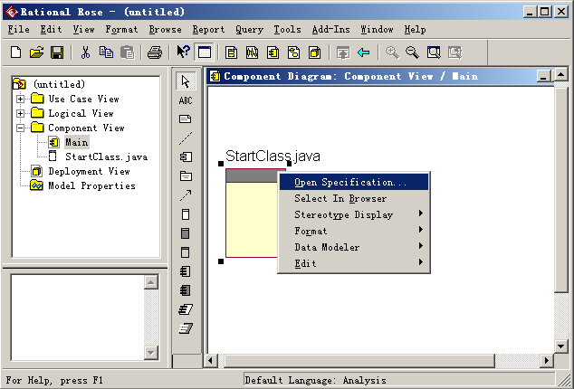
图10.3
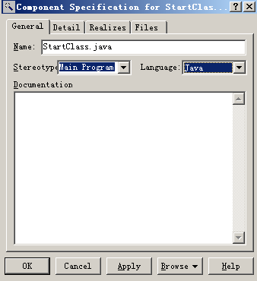
图10.4
（5）组件图描述的是系统的实现视图，因此要指定实现组件功能的文件。点击File选项卡，在列表框中点击鼠标右键，在弹出的菜单中选择“Insert File”，弹出文件对话框。在对话框中，键入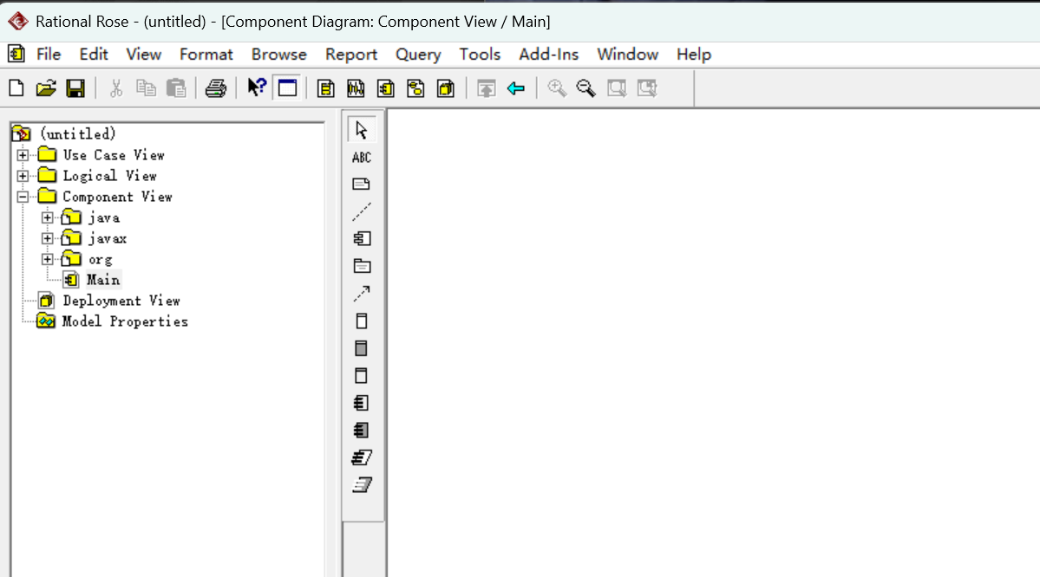，点击“打开”按键，这时对话框如图10.5所示。
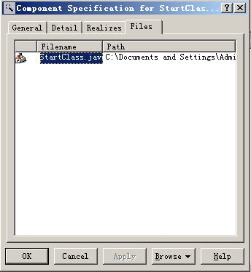
图10.5
（6）双击StartClass.java，弹出是否创建对话框，询问是否创建文件，选择“YES”,弹出记事本，这时可输入相应的源程序（注意：如果这里选择的文件已经存在，则不会弹出创建文件对话框，而是直接显示相应文件内容）。
（7）创建相应的包。选择包图标，在右图中创建。这里同样需要对每个组件打开“Open Specification”对话框，设置具体的属性，对“包”组件来说需要在Files选项卡中指明与其对应的目录。创建完毕的组件图如图10.6所示。
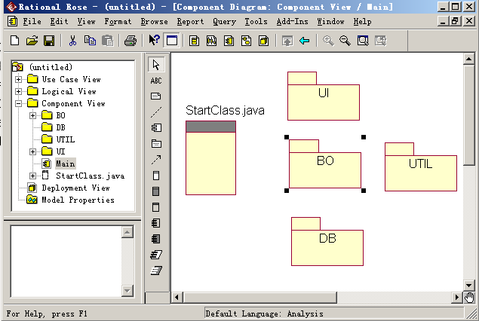
图10.6
（8）选择业务对象包（BO），双击，打开业务对象包的详细组件图，这里根据分析的结果分别创建Title.java,Item.java，Loan.java，BorrowerInfomation.java，Reservation.java组件，并设置好每个组件的构型和对应的文件。创建好的BO包组件图如图10.7。
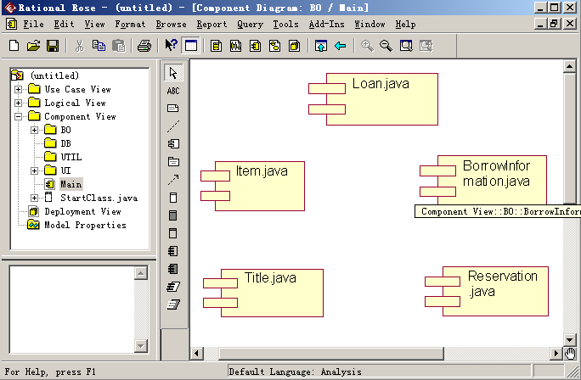
图10.7
（9）创建依赖关系。在本节“关系”一段中，已经描述过依赖关系使用虚线表示，因此根据分析中的结果，在图中将相互依赖的组件连接即可。完成后的组件图如图10.8。
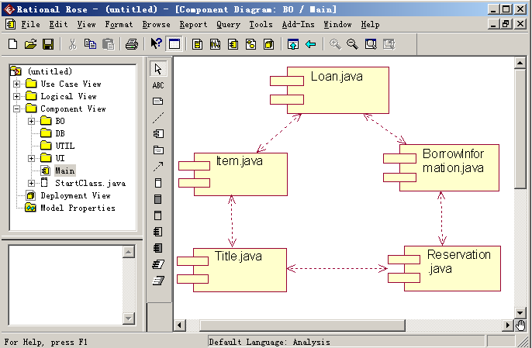
图10.8
2. 绘制部署图
分析：
图书借阅系统目前开发的是一个单机版系统，其中所有的运算均在一台机器上完成，但是由于打印报表的需要，系统还应配备一台打印机。因此得出系统中存在2个节点：
- 一台主机，其类型是Processor。
- 一台打印机，其类型是Device。
绘图步骤：
（1）浏览窗口中选择“Deployment View”,弹出如图10.9所示窗口。
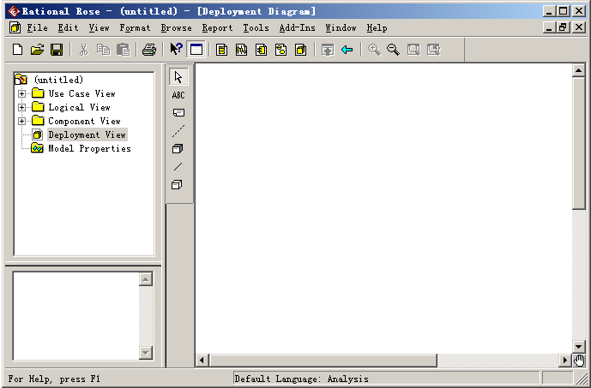
图10.9
（2）在图中添加分别添加一个Processer和Device，并分别命名为“computer with java support”和“Printer”，添加完毕后，其结果如图10.10所示。
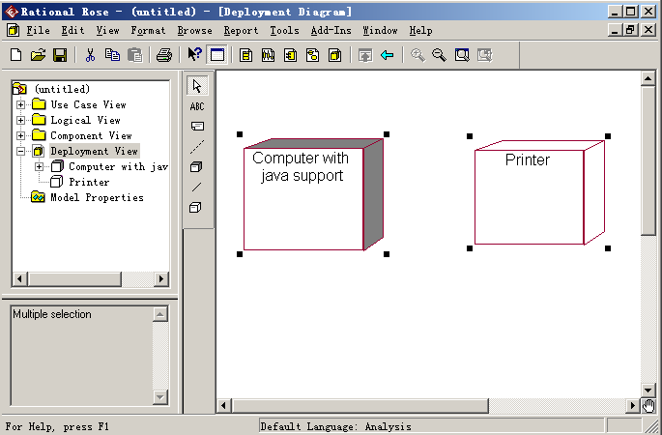
图10.10
（3）为节点添加连接关系。全图如图10.11。
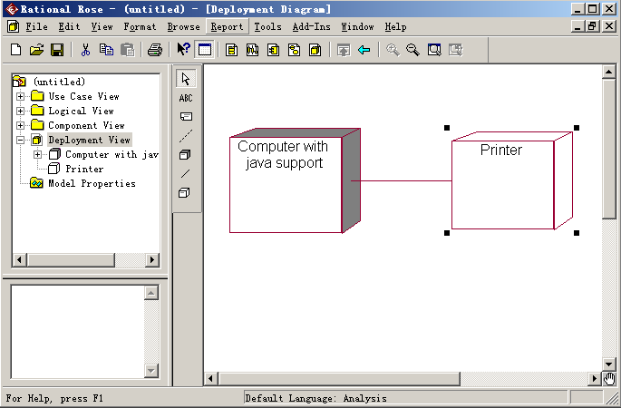
图10.11
五、独立实践
1）绘制 如图所示的 构件图
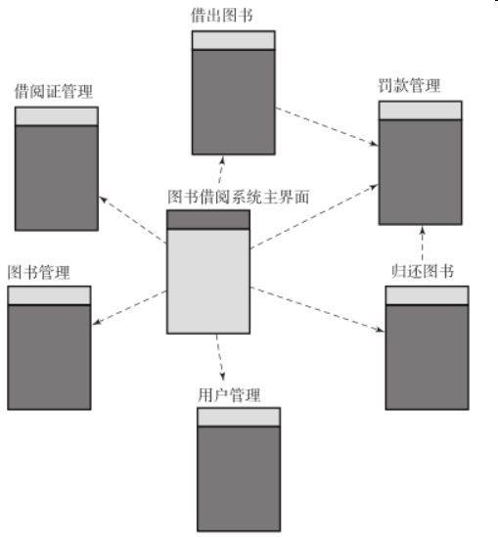
2）绘制如下图的部署图
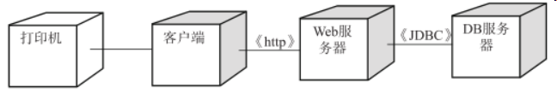
六、实验报告要求
1． 整理实验结果。（四和五部分的实验结果截图 放在此处）
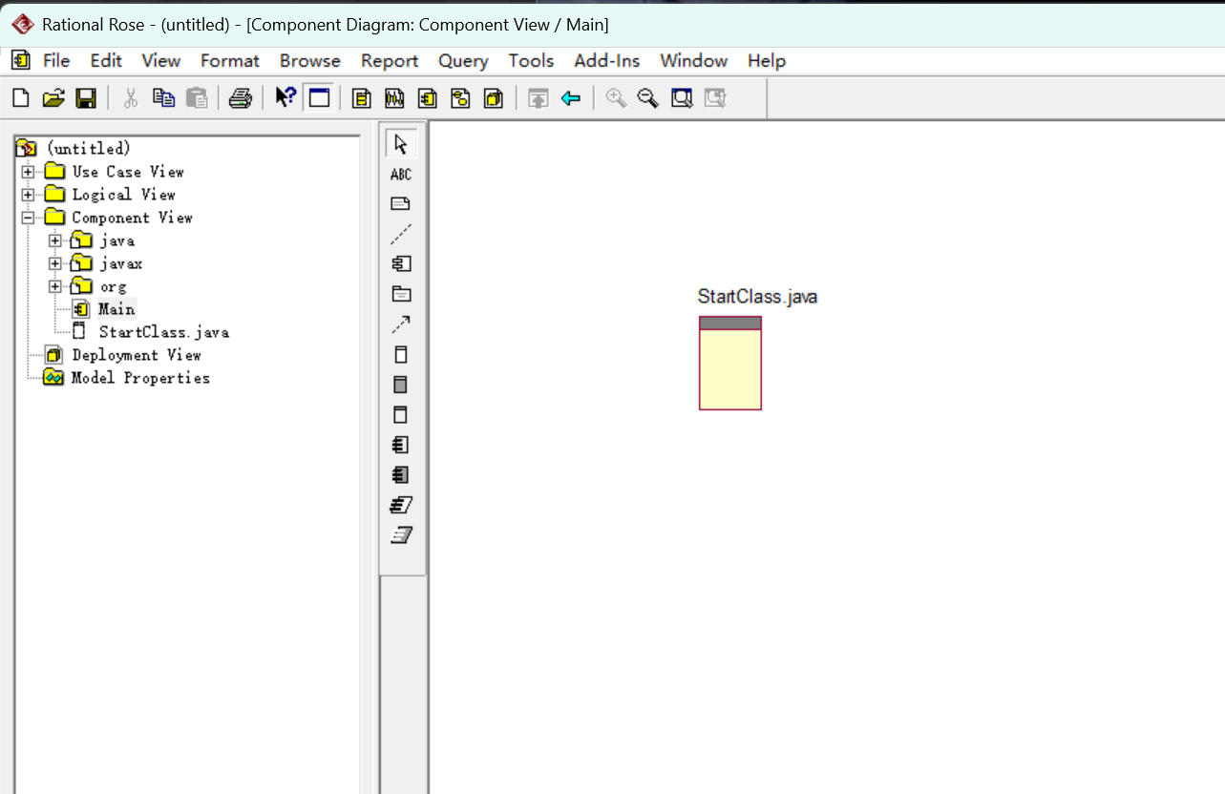
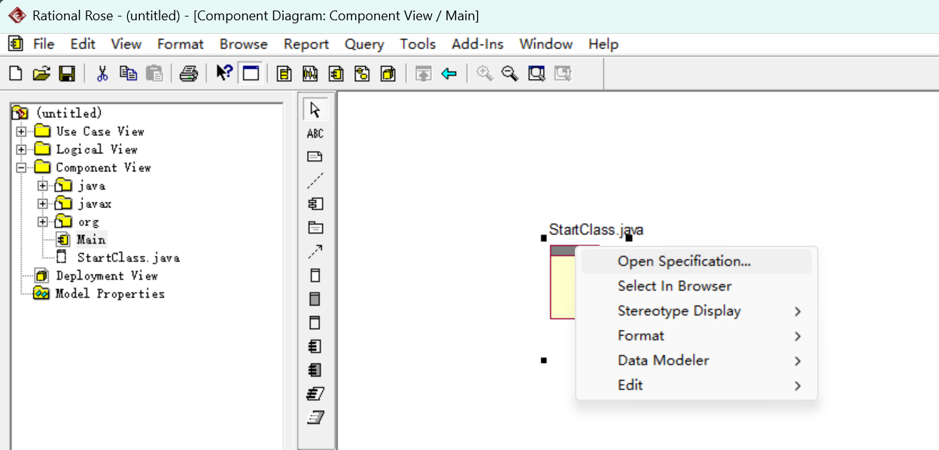
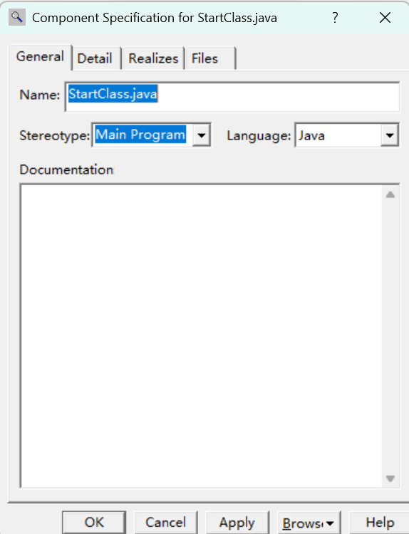

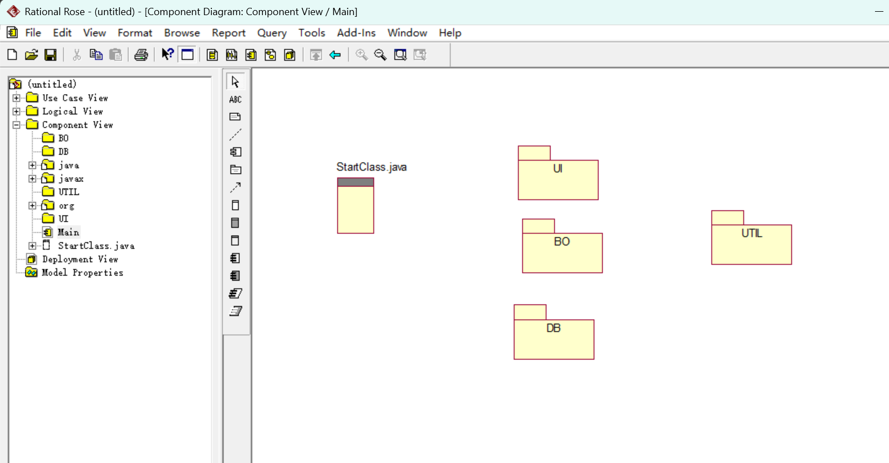
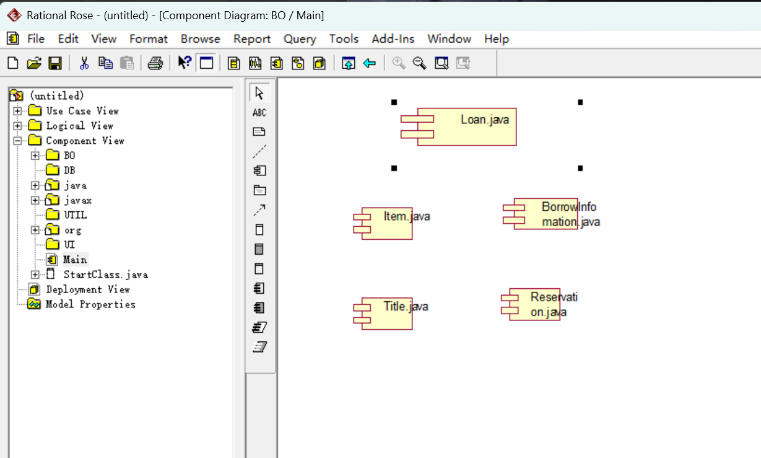
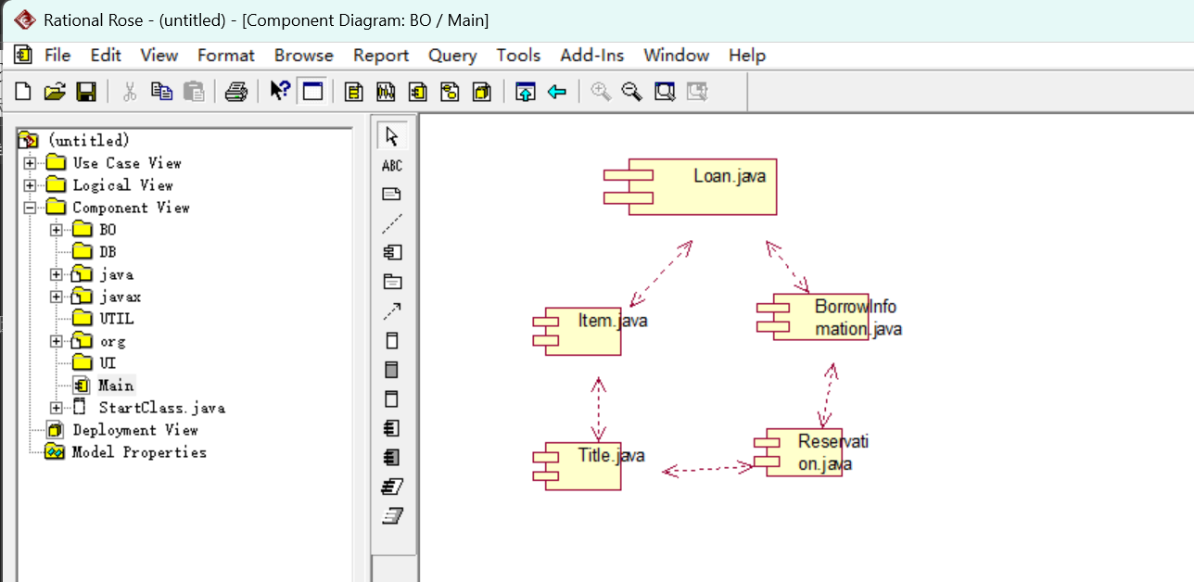
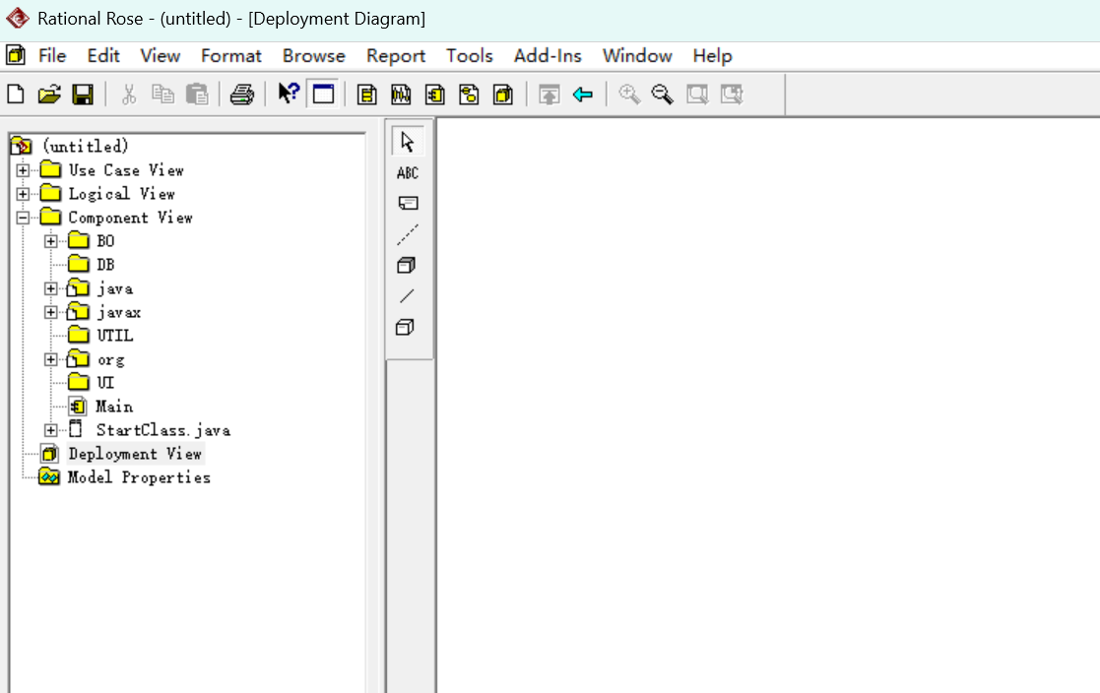
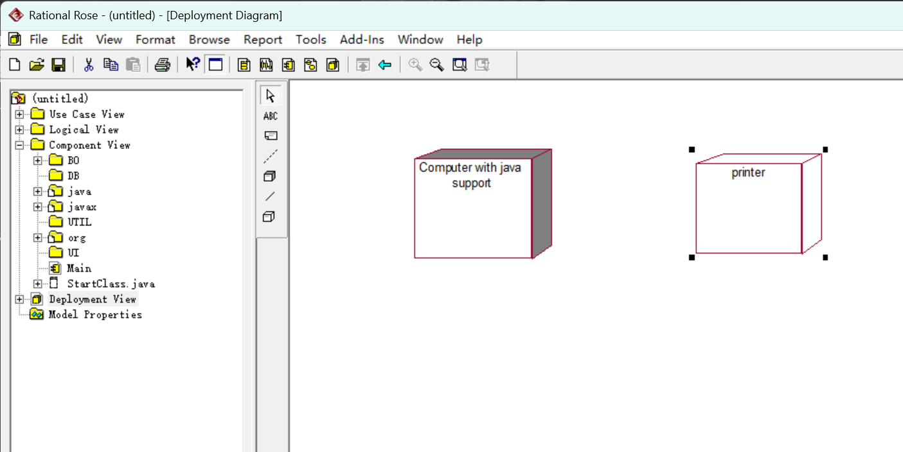
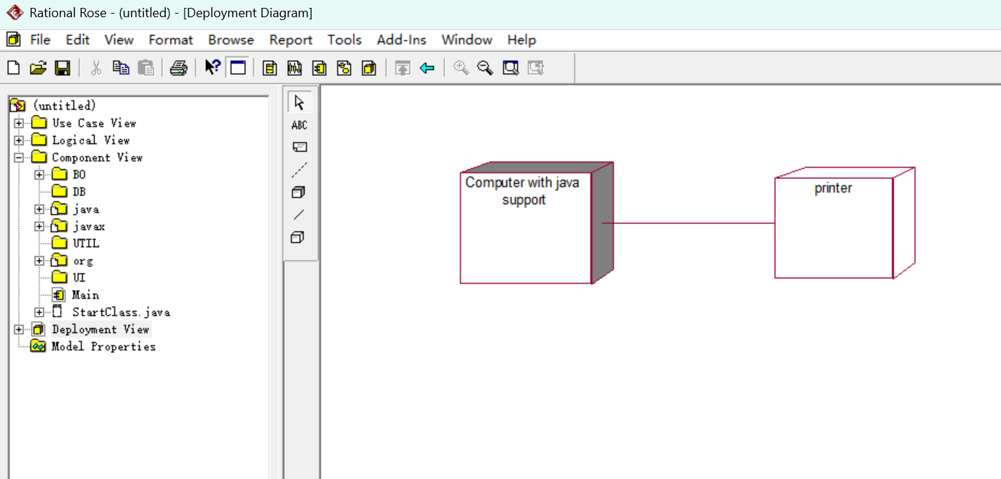
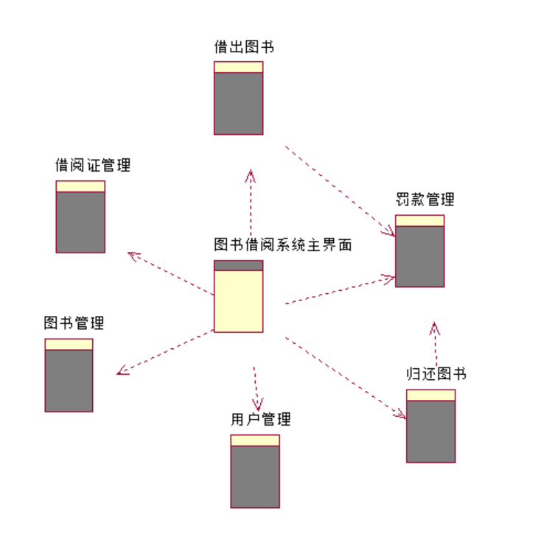
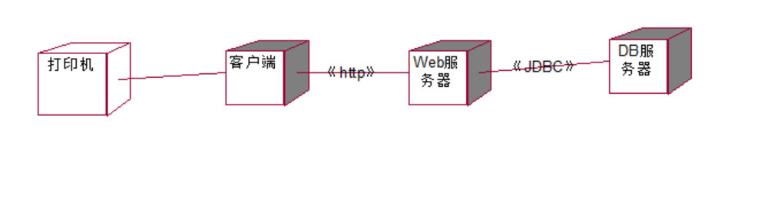
2． 小结实验心得体会。
在这次实验中，我初步掌握了组件图和部署图的基础知识，并了解了它们在系统部署中的应用。通过图书借阅系统的案例，我学会了使用Rational Rose绘制这些图表。在组件图的绘制中，我学习了如何将系统类划分为模块，并创建相应的组件，这有助于我理解系统的结构和组件间的依赖。我还学会了设置组件属性和与文件关联，这对我未来的组件管理和部署工作很有帮助。在部署图方面，我了解了如何展示系统的物理架构，包括节点和连接，这让我对实际部署时需考虑的因素有了更深的认识。

